|  |  |  |  |
| --- | --- | --- | --- |
| Kód: | Ch1cF6b000000k2101r | (4. ZÁBAVNÉ HODINY) | ઈÀ |

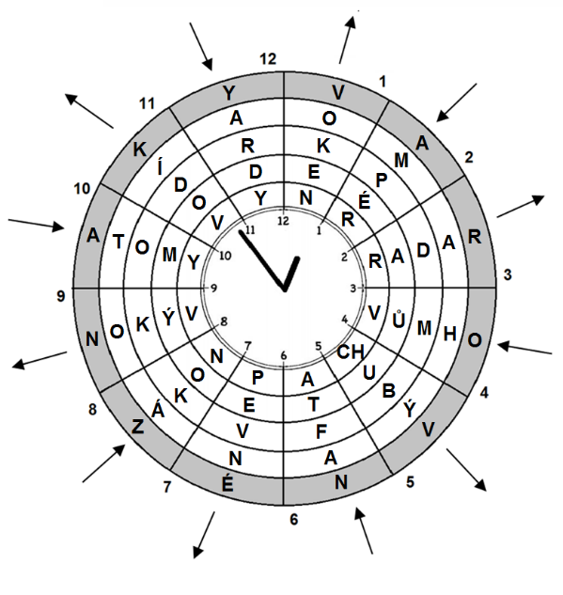

Tajenka: VAROVNÉ ZNAKY

Legenda:

Řešení úkolů:

1. a) Nebezpečný pro životní prostředí.
   1. Hořlavý.
   2. Žíravý.
   3. Výbušnina.
2. c) je třeba odpojit lampu od zásuvky elektrického proudu.
3. Lidské tělo, díky velkému obsahu vody a v ní roz­puš­tě­ných látek, patří mezi vodiče elektrického proudu. Dotkne-li se člověk neizolované části elektrického zařízení, stane se jeho tělo součástí uzavřeného elektrického obvodu. Při prů­chodu elektrického proudu lidskými orgány (srdcem, plí­ce­mi, mozkem) může dojít k jejich vážnému poškození, kte­ré může mít i smrtelné následky.
4. b, e, g.